Народні казки. Казки про тварин. «Зайчикова хатинка» (українська народна казка)

Тема. Народні казки. Казки про тварин. «Зайчикова хатинка» (українська народна казка)
Мета. Поглиблювати знання учнів про українську народну казку як вид усної народної творчості та її структуру;
Удосконалювати навички виразного читання тексту, вміння інтонувати речення, аналізувати прочитане, давати характеристику головним героям казки,
Виховувати почуття доброти, взаємодопомоги, дружелюбність, наполегливість.
Очікувані результати. Прогнозують орієнтовний зміст тексту за заголовком та ілюстрацією; розповідають, про що прочитаний текст, відповідають на запитання за змістом прочитаного; читають правильно та з відповідною інтонацією речення;
Обладнання. Підручник «Українська мова та читання» частина 2; цеглинки LEGO, технічні засоби навчання (телевізор, ноутбук), картки з видами усної народної творчості

Хід уроку
І. Організація класу
Дзвоник всім нам дав наказ:
- До роботи швидше в клас!
Попрацюємо старанно,
Щоб почути у кінці -
Що у нашім 2 класі
Діти просто МОЛОДЦІ!
ІІ. Мовна розминка
1.Читання скоромовки з різною інтонацією
У картатому жупані
Сидить заєць на дивані.
Зачинив свою хатинку
І гризе смачну морквинку
2. Вправа «Пеньочок»
КАЗКА КАЗКА
КАСКА КАЗКА
КАЗКА КІЗКА
КАЗКА КАЗКА
ІІІ. Актуалізація опорних знань
1.Знайди відповідність
Ой люлі, ой люлі, налетіли гулі.

Зайчику, зайчику, де ти був?

Іди, іди, дощику, зварю тобі борщику

Котилася торба з високого горба.

Просто в очі подивись і зі мною помирись

У нас надворі погода розмокропогодилася

Уночі гуляє, а вдень сочиває.

Зробив діло-гуляй сміло

Колискова

Лічилка

Мирилка

Скоромовка

Закличка

Українська народна пісня

Загадка

Прислів’я

Українська народна казка

ІV. Повідомлення теми і мети уроку
- До якого виду усної народної творчості ми не дібрали відповідності? (українська народна казка)
- Отже, сьогодні ми дізнаємось про ще один вид усної народної творчості – це НАРОДНА КАЗКА. Пригадаємо, з яких частин складається текст. Повправляємось в читанні речень з різною інтонацією.
Вправа «Асоціативний кущ»

КАЗКА

Народні казки – це казки, які усно складали і переказували від однієї людини до іншої. Тому народна казка не має автора.
У казках розповідається про вигадані, фантастичні події.
Найдавніші казки – це казки про тварин. У них головними героями є тварини, які діють, як люди; вони думають, сміються, співають тощо.
V.Вивчення нового матеріалу
1. Передбачення
- Хто буде головними героями казки ми з вами дізнаємось, коли розгадаємо загадки.

Я - вухастий ваш дружок,
В мене сірий кожушок,
Куций хвостик, довгі вуса,
Я усіх-усіх боюся. (Зайчик)

Я руда, низького зросту,
Хитра я і довгохвоста.
На курей я вельми ласа
В них таке смачненьке м’ясо.
Вовку-брату я сестриця,
А зовуть мене ….(лисиця)

- Сьогодні ми з вами попрацюємо над українською народною казкою «Зайчикова хатинка», в якій головними героями будуть Зайчик та Лисичка.
2. Робота над текстом
1) Словникова робота
2) Читання казки комбінованим способом
- Чи вдасться Ведмедикові вигнати Лисичку?
3) Читання другої частини учнями
- Чи справдилися ваші прогнози?
- Чи зможе Півник прогнати Лисичку?
4) Читання третьої частини казки
- Хто головний герой твору?
- Яка була хатка у Зайчика?
- Яка була хатка у Лисиці?
- Як віддячила хитрунка Зайчику?

- Скільки героїв казки приходило виручати хазяїна хатки? Хто вони?
- Хто допоміг у біді Зайчику?

3) Вибіркове читання
- Пригадайте, з яких частин складається казка?
- В якій частині розповідається про хатинки Зайчика і Лисички?
- Прочитайте зачин
- Про що розповідається в кінцівці?
- Прочитайте кінцівку

4. Гра «Продовж речення»
5. Робота з цеглинками LEGO

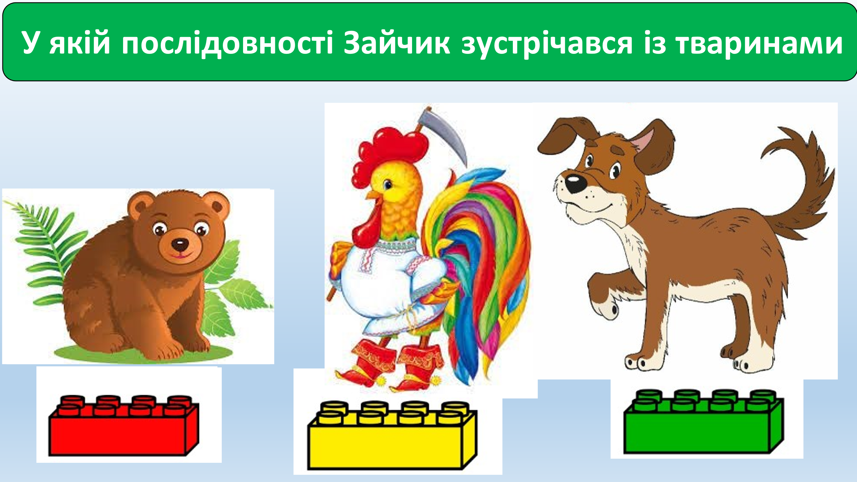

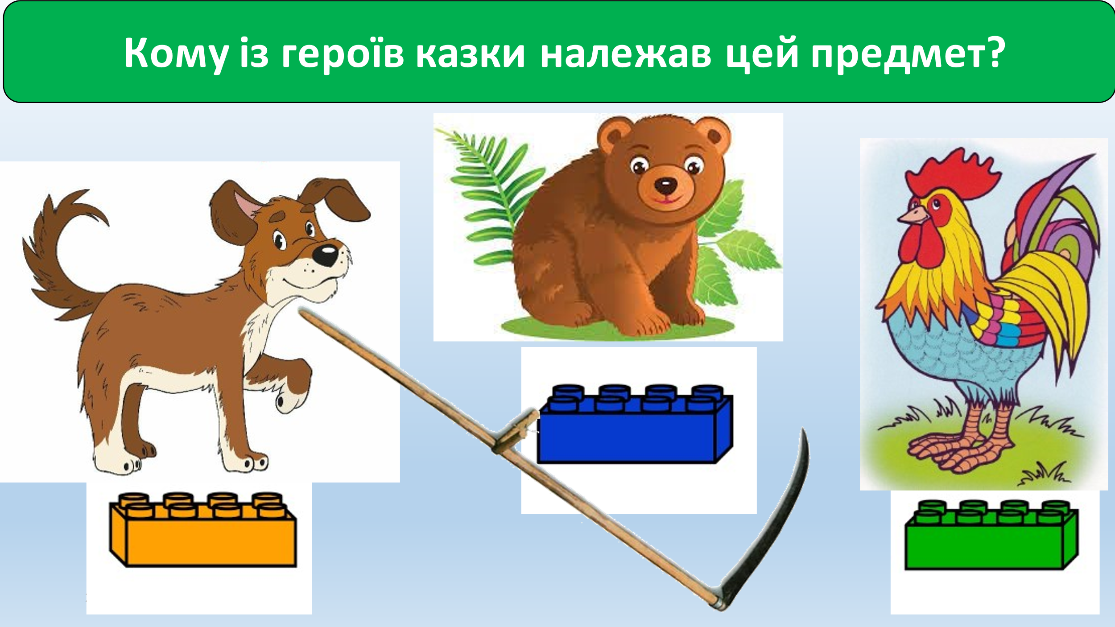

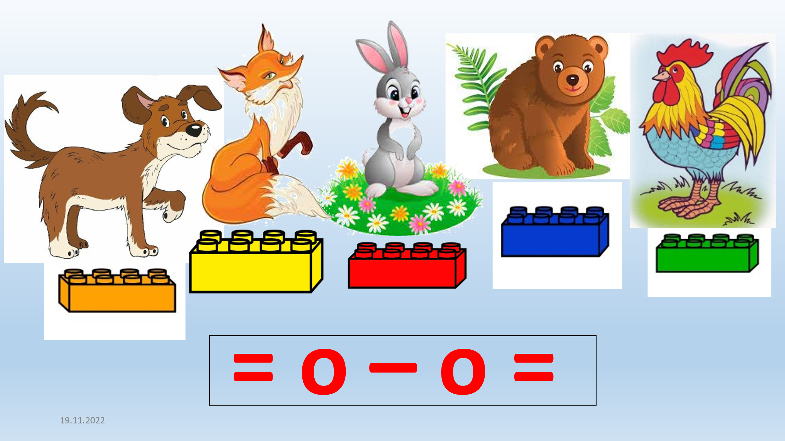

4. Складання порівняльної характеристики

Заєць – добрий, довірливий.
Лисиця – хитра, груба,підступна.
Ведмідь – боязкий.
Собака – слабка.
Півник – хоробрий,настирний.
YI. Підсумок уроку. Рефлексія.
- З яким жанром усної народної творчості ми познайомились на уроці?
- Чи цікаво вам було?
- Що найбільше сподобалось?
- Мені було важко…
- Мені хотілося…



